**109.06.30**學務處報告

1.導護輪值交接。

| 日 期 | 總導護-放學新興路口  週二 教師晨會時間  巡視校園維持秩序 | 新興路校門口  週五午開始值勤 | 夏林路校門口  週五午開始值勤 | |
| --- | --- | --- | --- | --- |
| 7/6-7/10 | 王淑娟 | 葉崑裕 | 吳佩芳 | 顏高明 |

※安全考量，導護執勤應面向來車，秒數不足勿讓學生過馬路。

※夏林路口，請導護老師協助將人行道上2個三角錐+１橫桿收進門內。

2.學動組轉達

(1)本學期休業式放學時間 12:00，可預先通知家長。【本學期無安排自強活動，

故放學時間不提前。】

(2)6月份品德小天使-勤學習，請於7/2完成推薦，預計於7/6升旗頒獎。

「懂感恩」項目由各班導師自行核發給學生(不限人數)，每人4張獎勵卡。

(3)重大議題成果繳交

交通安全-5年級，反毒拒菸檳-4年級(缺照片)、6年級

3.衛生組轉達

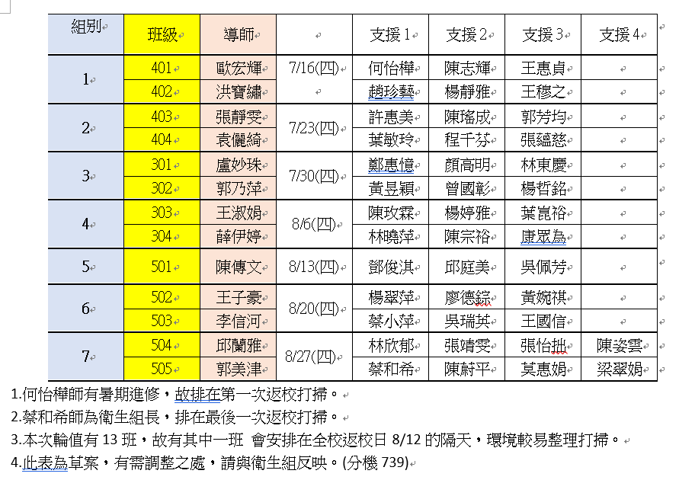 (1)暑假打掃班級輪值表

(2)漱口水、潔牙紀錄表登記到6/30。連同聯絡簿的潔牙表請送回學務處留存

(3)光碟片回收 請在7/7 中午前完成，廠商預計當天下午到校。

3.愛心會轉達

(1)7/8 15:30召開會員大會，請會員於校務會議後留步。